设备使用手册

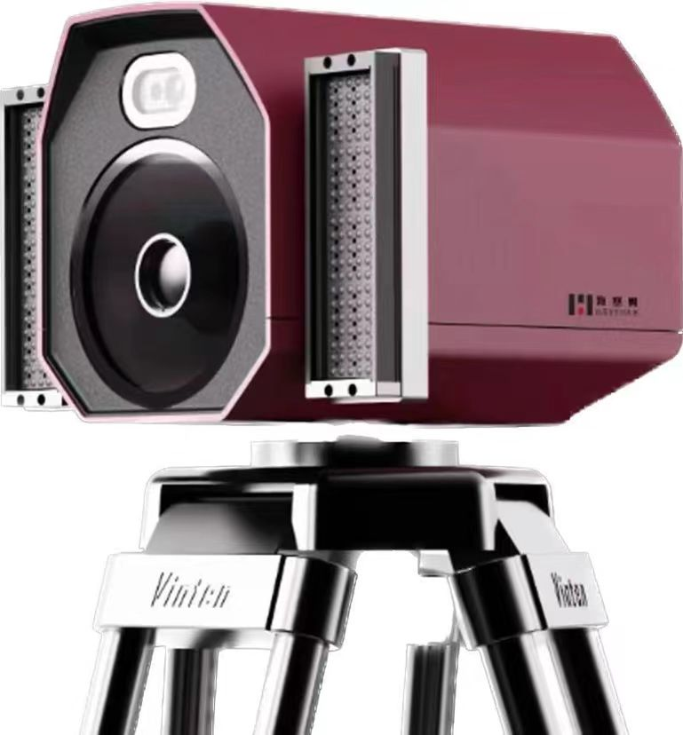

目录

一、设备介绍 1
二、硬件安装 2
三、软件安装 3
四、软件使用 5
五、设备保养维护以及注意事项 11

- 设备介绍
视频引伸计主要部件：设备主机、操作软件、电子密钥、光源及光源控制器、固定支架及云台、标定板、USB3.0数据线、标记点或高温材料。

1、设备主机
主要包括外观方形盒子和防尘盖两部分，通过底部不同的固定孔位可实现水平放置或者呈90°竖直放置。

2、光源
常温标准视野配置环光，高温炉环境配置射灯，高低温箱环境配置条光。
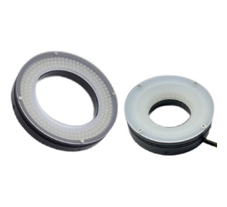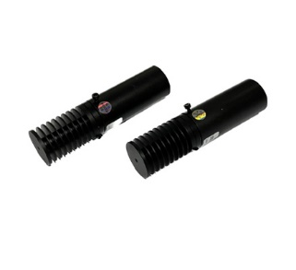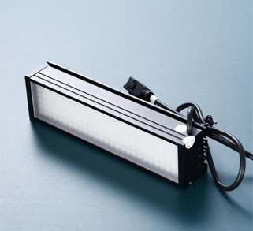

3、固定支架 （根据实际测试环境搭配）
1）利用试验机安装孔固定的有旋转支架或45度支架。
2）可移动式固定支架有三角架或电动支架。

4、标记点
1）常温试验时，采用标准化标记点，可以实现软件自动识别。
2）高温试验时，采用酒精加高温材料或高温笔，制作高温标记点。
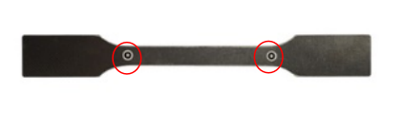
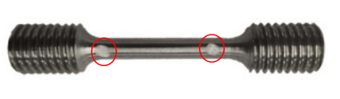
- 硬件安装
2.1常温试验时，通过在待检测试样上粘贴标记点，可以实现软件自动识别。
高温试验时，采用酒精和高温材料混合均匀点在被测试样表面即可或者用高温笔直接点在被测试样表面，制作高温标记点完成。
2.2根据不同试验机，选择合适夹具，将试样固定在拉伸试验机夹具上。
2.3检查试样安装是否到位，第一步首先确定设备已经摆放水平和物距是否正确，第二步打开电脑软件，开启相机，看视野中夹具上的试样是否居中在软件视野中间，图像呈现是否清晰，灯光亮度是否合适，一切调整完后，设备硬件准备完成。
2.4固定好三脚架、云台或则移动支架。
2.5将云台快装板固定在2D引伸计底板上。
2.6将引2D伸计安放在三脚架，调整好相对水平及相对高度。
2.7按照2D引伸计预设的距离参数，调整合适的摆放距离，
例：预设距离参数210mm。
1）使用卷尺或长度尺等测量“设备前端边缘到试样”的间距，调整到约210mm为好。完成2D引伸计和待测试样中心的基本对齐。
2）可采用设备集成的激光测距模块，设备连接完成后打开软件，软件界面右上角点击激光测距。
如图：红色字体210mm为当前设备的激光测距照射到该试样表面的距离，完成引伸计窗口和待测试样中心的基本对齐。[100mm]是软件文件配置当激光测距为100mm时，达到±2mm误差时红色字体会变为绿色。
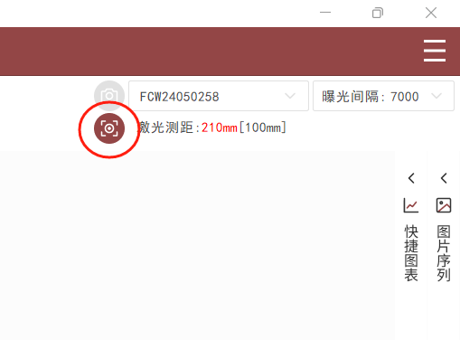
2.8光源连接：将电源线连接至光源控制器上，再通过黑色数据线将光源控制器与光源连接。
2.9设备连接：将数据线将2D引伸计和电脑主机连接。
2.10打开光源控制器开关，蓝色光源点亮，调整亮度。
2.11打开电脑，进行软件操作，对2D引伸计、光源亮度等进行微调。

- 软件安装
3.1初次使用时，必须在试验机电脑上先进行软件安装。
3.2电脑基本配置要求：i7处理器16GB内存 1TB固态硬盘USB3.0接口/ 64位WIN10操作系统以上。
3.3相机驱动安装
找到随机U盘资料中的“相机软件”文件。
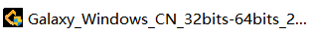
3.4引伸计软件安装
1）找到随机U盘资料中的“引伸计软件”文件（版本号以实际为准）。
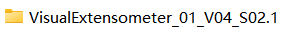
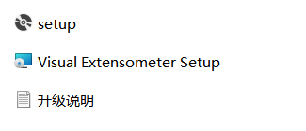
2）安装完成后，电脑屏幕上显示下述三个图标。
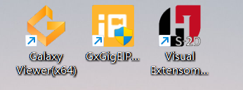

3.5软件安装验证
1）点击电脑屏幕上摄像头图标。
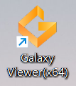
2）在软件界面左侧，双击”MER-503-36U3M” 打开摄像头。
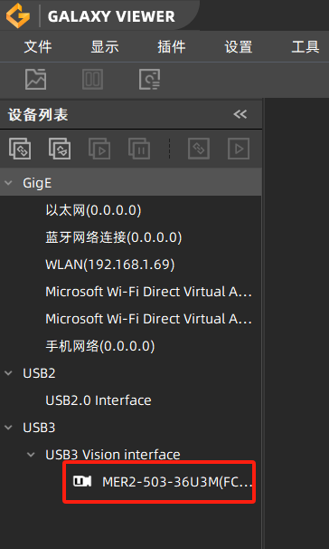
3）在新窗口点击软件左上角“开始采集”图标，显示有图像即安装成功。
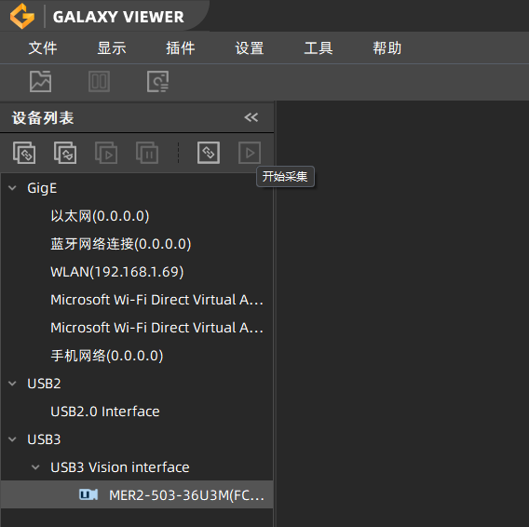

- 软件使用
4.1打开软件
将加密狗U盘插入到电脑主机USB插口中，双击图标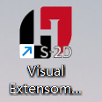打开软件。打开软件界面如下：
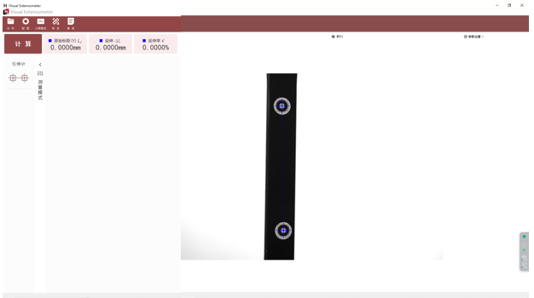
4.2图片保存操作
1）选择保存：依次点击软件界面左上角“文件”→ “保存图片”，再次打开时，“保存图片”前端处于勾选状态。
2）设置保存路径：点击“设置保存图片路径”。选择主机中剩余内存空间高于30G的硬盘建立文件夹存储图片。
3）不需要保存图片：依次重复上述步骤即可取消勾选状态。

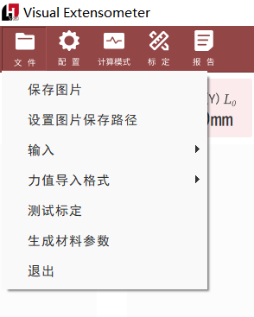

4.3相机参数设置
1）点击工具栏第二个按钮“参数设置按钮”，点击相机参数配置。
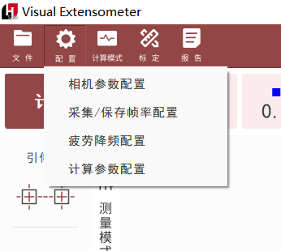
2）按照试验需求设置计算帧率和曝光间隔。
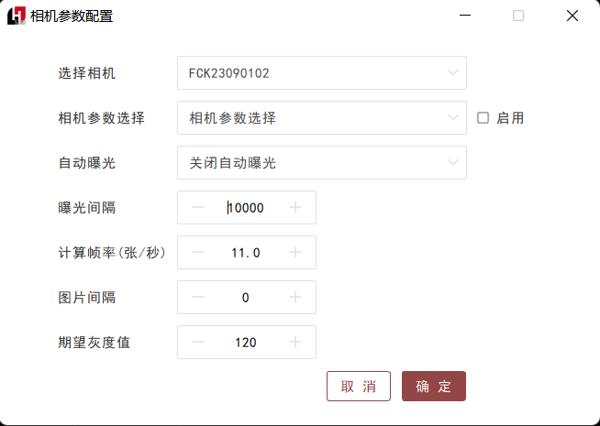
4.4设备微调
1）点击“相机”按钮。
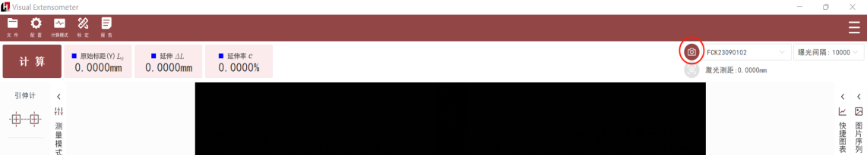

2）试样图片出现在屏幕上。
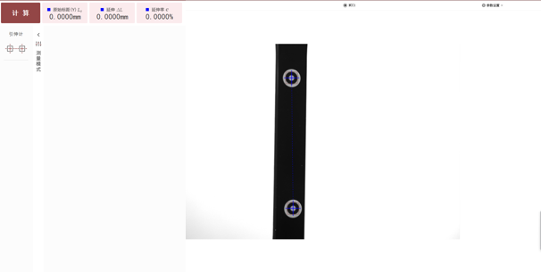
3）观察视窗，通过继续调整引伸计位置和角度，直至在视窗中看到清晰的待测试样全貌为止。
4.5标记测试点（计算标距）
1）自动识别标距：再次点击“相机”按钮，软件可以自动识别相关的标记点。
2）手动调整标距：如果无法自动识别时，请选用手动调整，通过鼠标拖动“十字星”与试样上的标记点重合。根据需要可设置多组标记点，在视窗单击鼠标右键，即可添加。
4.6创建标定
点击软件界面“标定”弹出窗口，即可修改标定参数，并选择标定文件目录，尺寸标定目录选择“1张”图片的文件，内参标定目录选择“13张”图片的文件，点击“确认”，标定矩阵创建成功，创建标定成功。
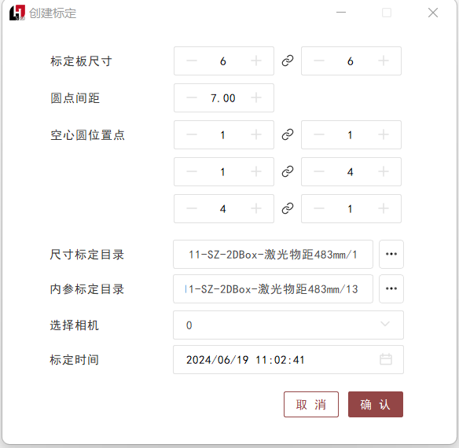
4.7计算
1）点击“计算”按钮。
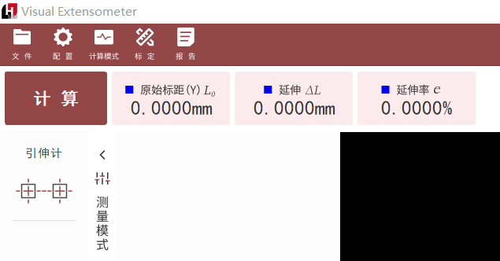
2）软件出现浮窗显示实时数据及位移-时间曲线。试验结束时，再次点击计算按钮，停止计算。
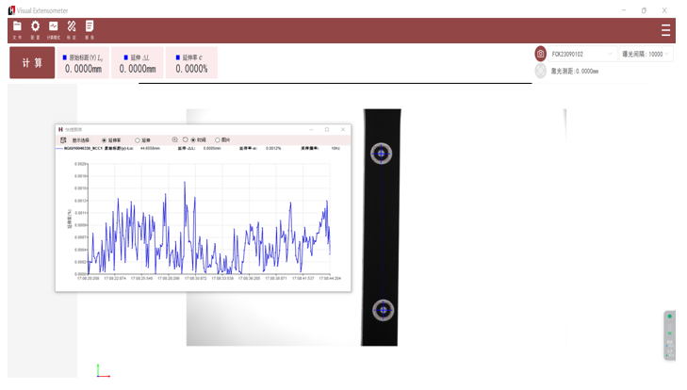

4.8数据输出
1）点击“快捷图表”中工具栏最左侧“保存”图标。
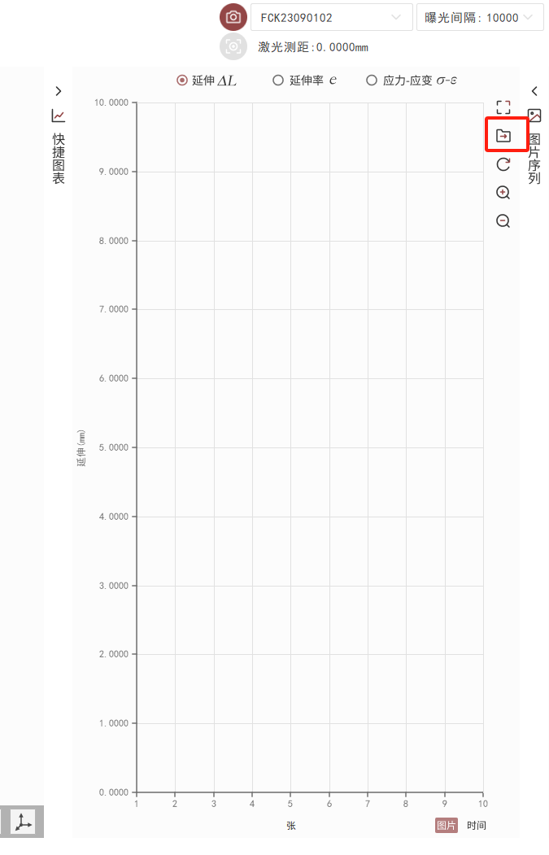

2）即可输出实验数据的EXCEL格式文件：如下图
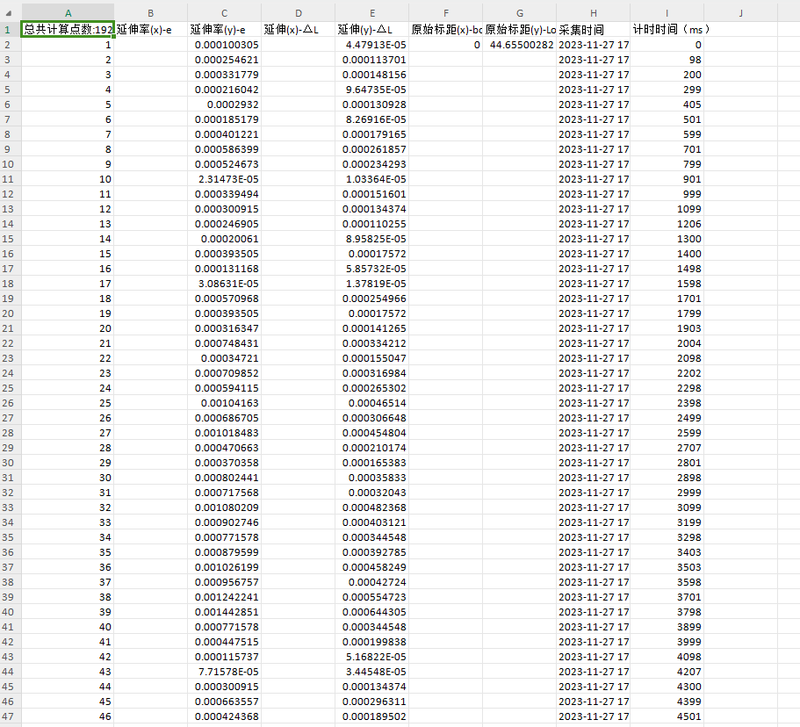
4.9输出报告
点击报告，填入需要的文件名称，点击确认即可输出。
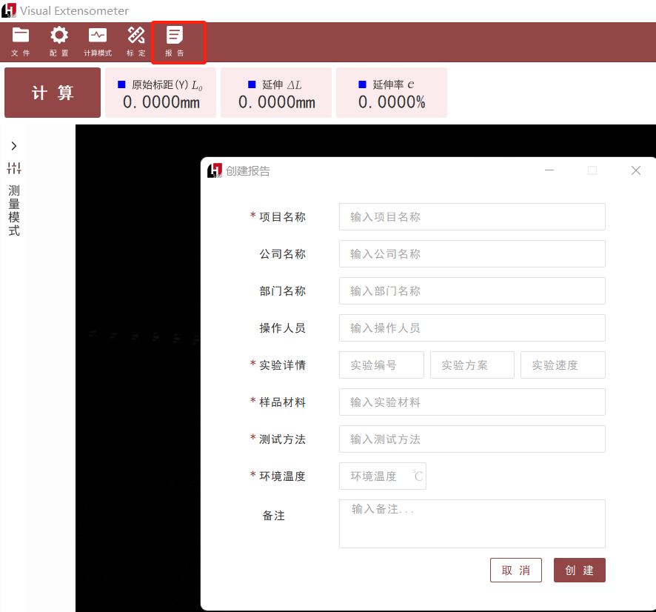
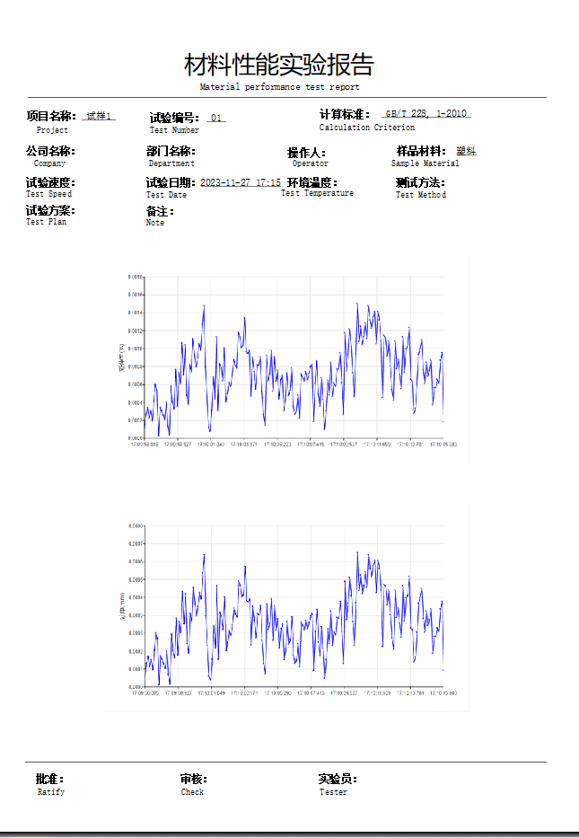

五.设备保养维护以及注意事项
5.1未经专业培训，不得单独操作此仪器。
5.2使用时尽量不要让光源直射人眼，避免可能造成操作人员眼部伤害。
5.3高温环境下，尽量配戴高温手套，防止人员烫伤，制作高温散斑或者标记点时，注意不要沾到眼睛。
5.4仪器不使用时，应将其装入箱内，置于干燥处，注意防震、防尘和防潮。
5.5仪器运输应将仪器装于箱内进行，运输时应小心避免挤压、碰撞和剧烈震动，长途运输填充软件泡沫作为缓冲物。
5.6仪器安装至三脚架或者拆卸时，要先托住仪器，以防仪器跌落。
5.7不可用化学试剂擦试塑料部件及有机玻璃表面，可用浸水的软布擦试。
5.8测量前应仔细全面检查仪器，确信仪器各项指标、功能、电源符合要求时再进行作业。
5.9即使发现仪器功能异常，非专业维修人员不可擅自拆开仪器，以免发生不必要的损坏。

感谢您选用我公司产品！

海塞姆，点亮机器的眼睛！

深圳市海塞姆科技有限公司

地址：深圳市南山区桃源街道长源社区
学苑大道1001号南山智园C3栋15层
电话：0755-86347753
网址：www.haytham.com.cn
